

**l’azienda** the company

Passione, esperienza, ricerca:

dal 1926 sedute e complementi d’arredo per il mondo residenziale e Ho.re.ca.

Passion, experience, research: since 1926 pieces of furniture with an international design for the residential and Ho.re.ca world.

Grazie alla stretta collaborazione con importanti designer di fama internazionale, il nostro stile è eclettico e cosmopolita. La nostra filosofia si concentra nella ricerca del corretto equilibrio tra materia e forma, estetica e funzione, producibilità e originalità. Il valore del “fare bene” lo coniughiamo nella costante ricerca delle migliori soluzioni per realizzare sedute e arredi di uso quotidiano che possano accompagnare nel tempo, procurando un momento di benessere in ogni momento trascorso a casa, come in ufficio, in albergo, al ristorante.

Thanks to the support of leading international designers, our style is eclectic and cosmopolitan. Our philosophy focuses on pursuing the correct balance between matter and form, aesthetics and function, producibility and originality. We combine the value of “doing well” with the constant search for the best solutions, in order to create chairs and furnishings for everyday use which can last over time, making the living of every environment, at home as in hotel, in restaurant as in office, a moment of well-being





**Mellow**

**Design: Gaye Temizarabaci**

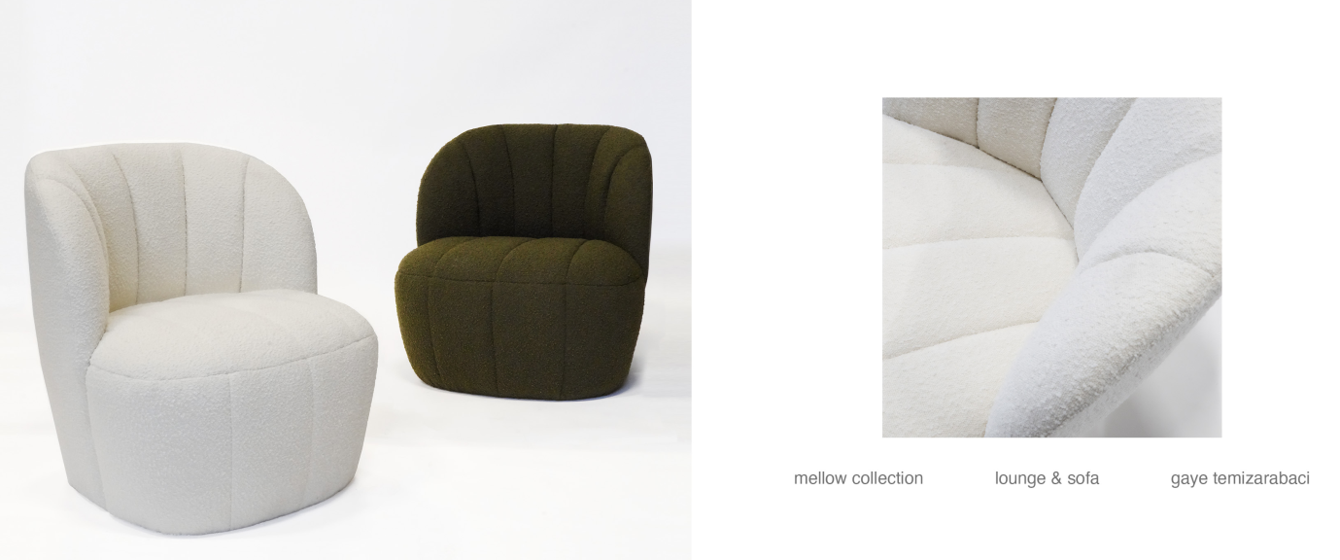

Perché accontentarsi di mobili ordinari quando puoi avere qualcosa di speciale?" Questo era il pensiero del designer Gaye Temizarabaci durante la creazione di Mellow.

La collezione Mellow è perfetta per coloro che apprezzano il comfort e lo stile abbinati a materiali di alta qualità. Il suo aspetto accattivante crea uno straordinario punto focale, rendendo la seduta perfetta per qualsiasi spazio.

Con le sue forme morbide e invitanti, questa collezione offre un luogo confortevole dove rilassarsi.

‘Why settle for ordinary furniture when you can have something special?’ This was the thought of designer Gaye Temizarabaci when creating Mellow.

The Mellow collection is perfect for those who value comfort and style with high-quality materials used throughout. Its appealing look creates a stunning focal point, making it the perfect seating for any space.  With its soft and inviting shapes, this collection provides a comfortable place to relax.

Warum sich mit gewöhnlichen Möbeln zufrieden geben, wenn man etwas Besonderes haben kann?

Dies war der Gedanke der Designerin Gaye Temizabaci, als Sie MELLOW kreierte

Die Mellow-Kollektion ist perfekt für jeden,  der Wert auf Komfort und Stil mit hochwertigen Materialien legt. Weiche und einladende Formen bieten höchsten Komfort und schaffen somit das perfekte Sitzmöbel für jeden Raum.



**Enjoy**

**Design: Peter Maly**

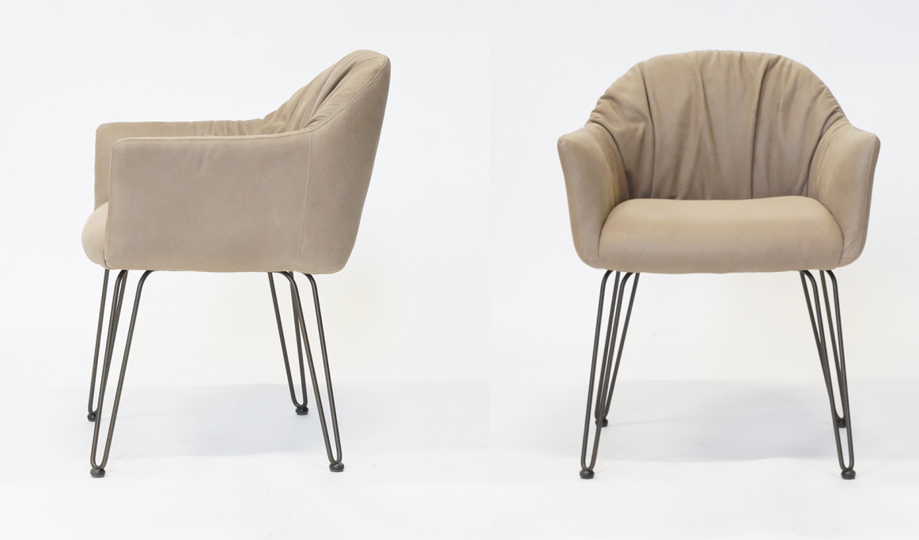

Come sempre, lo stile del design di Peter Maly trasmette pura eleganza.

Funzionale e confortevole: sono queste le due caratteristiche che contraddistinguono 'Enjoy'.

La forma della scocca, morbidamente imbottita, è ulteriormente evidenziata dalle cuciture ed è completata da una base leggera realizzata in tubolare d'acciaio sagomato.

As always, Peter Maly's design style exudes elegance.

 Functional and comfortable are two features that distinguish ‘Enjoy’.

The softly upholstered seat shell shape is emphasized by its stitching. Offering a full seat and back, Enjoy is supported by a lightweight base made from bent tubular steel.

Die Handschrift von Peter Maly steht wie immer für Eleganz

Funktional und bequem sind Eigenschaften, die Enjoy auszeichnen.

Die weich gepolsterte Sitzschale mit Volumen und Fülle, deren Form Steppnähte konturieren wird von einem leichten Untergestell in gebogenem Stahlrohr getragen.



**Aria**

**Design: Matteo Nunziati**

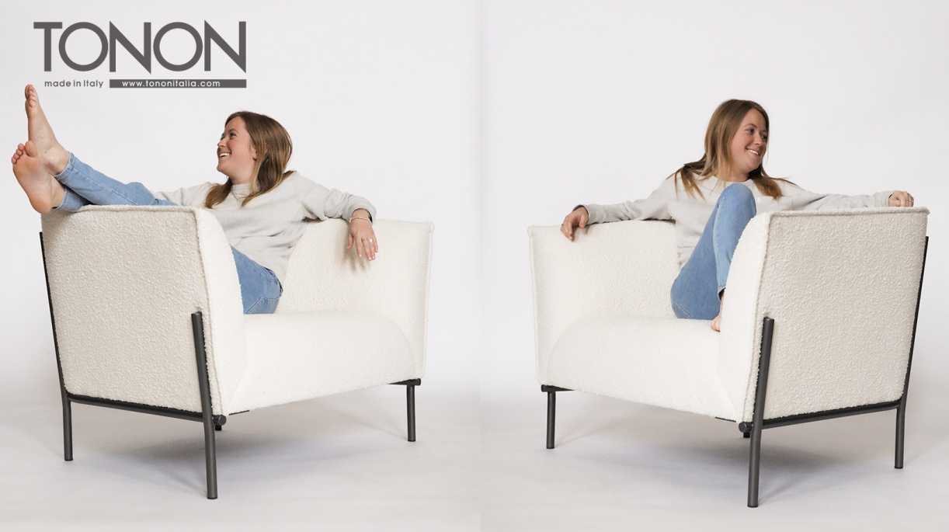

Matteo Nunziati è specializzato nella progettazione di hotel di lusso e residenziale di altissimo livello in tutto il mondo, insieme con Tonon ha ideato un nuovo programma di lounge e divano, che possano inserirsi sia nell’habitat che in aree pubbliche come zone di attesa oppure stanze d’albergo.

La collezione Aria è di grande eleganza formale, abbinata ad un comfort rassicurante e di qualità.

Matteo Nunziati is specialize in the design of luxury hotels and high end residences all over the world. Together with Tonon he has created a program of lounge and sofa, that can fit both in the habitat and in the public areas, such as waiting areas or hotel rooms. The Aria collection is f great formal elegance, combined with a reassuring comfort and quality.

Matteo Nunziati ist spezialisiert auf das Gestalten von Luxushotels und High-End-Residenzen auf der ganzen Welt. In Zusammenarbeit mit Tonon hat er ein Lounge- und Sofaprogramm geschaffen, das sich sowohl in den privaten Wohnbereich als auch in die öffentlichen Bereiche wie Wartebereiche oder Hotelzimmer integriert. Die Aria-Kollektion steht für große formale Eleganz, kombiniert mit Komfort und Qualität.



**Eli**

**Design: Guggenbichlerdesign**

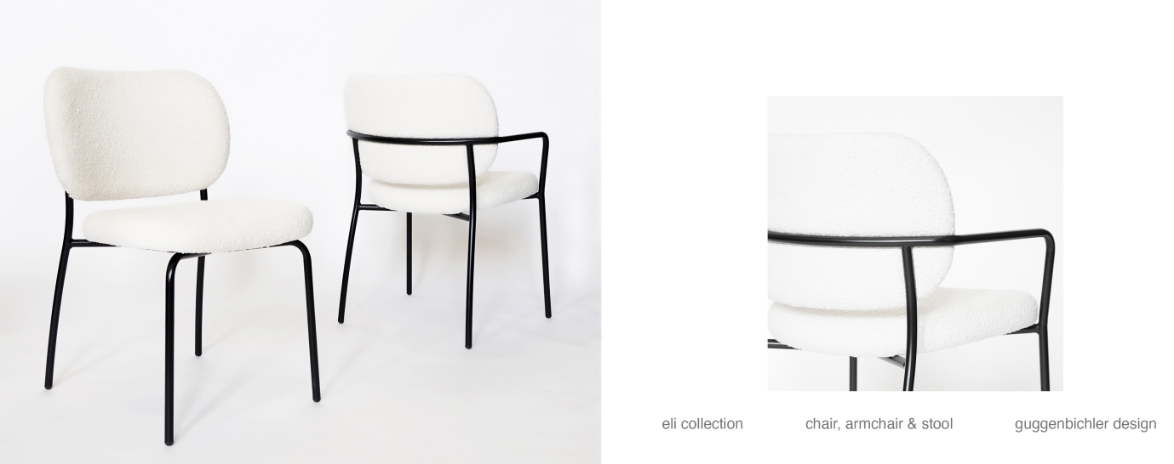

La collezione Eli è composta da una sedia, una poltroncina e una sedia da bar, utilizzabili sia in spazi privati che pubblici.

Il tubolare di metallo che forma un'elegante curva e il sedile con lo schienale leggermente curvi caratterizzano un design moderno, aggraziato e senza tempo. L'imbottitura ricca e morbida promette il massimo livello di comfort della seduta.

The Eli collection consists of a chair, an armchair and a bar chair, which can be used in both private and public spaces.

The metal tube formed in an elegant curve and the slightly curved seat and back characterize a modern, graceful, and timeless design. The lush, soft padding promises the highest level of seating comfort.

Die Eli Kollektion besteht aus ein Stuhl, Armstuhl und einen Barstuhl, was einen Einsatz sowohl in allen privaten und öffentlichen Bereichen ermöglicht.

Das in einem eleganten Schwung geformte Metallrohr und der leicht und anmutend gewölbte Sitz und Rücken charakterisieren ein modernes und zeitloses Design. Die üppige, weiche Polsterung verspricht höchsten Sitzkomfort.



**Turn Around**

**Design: Martin Ballendat**

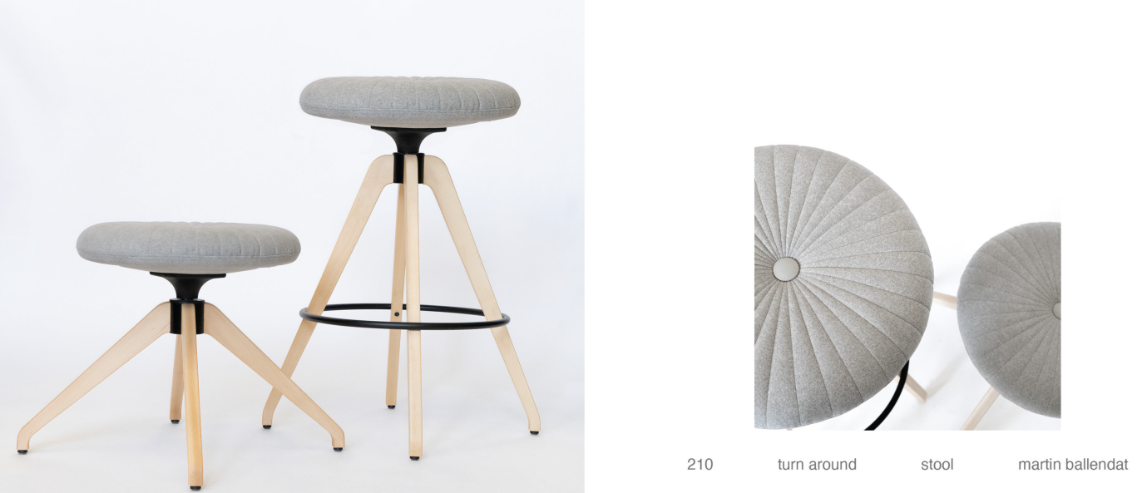

Turn Around è stato ispirato dai lavori sperimentali del designer Martin Ballendat nel suo reparto tappezzeria. L'obiettivo era quello di donare un tocco contemporaneo e interessante al classico design del sedile rotondo.

Combinato con una base in legno girevole, è stato creato Turn Around. Uno sgabello con due diverse altezze di seduta, utilizzabile sia in ambito residenziale che in ambito ricettivo.

Turn Around was inspired by the experimental works of designer Martin Ballendat in his upholstery department. The aim was to offer a contemporary and interesting twist on the classic round seat design.

Combined with a rotatable wooden base, Turn Around was created.  A stool with two different seat heights that can be used in both residential homes and hospitality venues.

Turn Around entstand aus den experimentellen Arbeiten des Designers Martin Ballendat in seiner Polsterabteilung. Ziel war es, einer klassischen runden Sitzfläche ein interessantes Muster zu verleihen.

Kombiniert mit einem drehbaren Holzuntergestell entstand Turn Around. Ein Hocker mit zwei verschiedenen Sitzhöhen, der sowohl im privaten Haushalt als auch in der Gastronomie eingesetzt werden kann.



**Shells Outdoor**

**Design: Martin Ballendat**

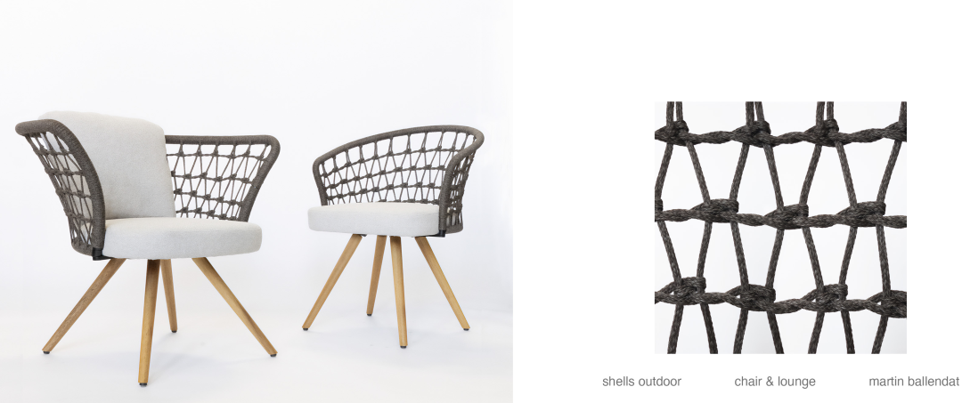

I primi schienali in maglia a rete sono stati creati 21 anni fa, come risultato di una collaborazione tra l'industria del mobile e quella della maglieria.

In questa nuova versione di Shells, lo schienale è intrecciato con corda nautica e la seduta è imbottita con fodere impermeabili, che la rendono adatta all'uso esterno.

Vari colori sono disponibili per le cime nautiche. Le gambe della sedia sono realizzate in legno Iroko, che è molto duraturo grazie al suo contenuto di olio, richiede poca manutenzione e ha una naturale resistenza ai parassiti.

I cuscini offrono un comfort extra.

Il design elegante consente di utilizzare questi modelli in una vasta gamma di ambienti, inclusi spazi interni ed esterni.

The first shells were created 21 years ago, as the result of a collaboration between the furniture and knitwear industries.

In this new version of Shells, the back is braided with nautical rope and the seat is upholstered with weatherproof covers, making it suitable for outdoor use.

A variety of colors are available for the nautical ropes. The chair legs are made of Iroko wood, which is very durable due to its oil content, requires little maintenance, and has a natural resistance to pests.

The pillows provide extra comfort.

The elegant design makes it possible to use these models for a range of environments, including indoor and outdoor spaces.

Die ersten Shells entstand bereits vor 21 Jahren aus der Zusammenarbeit zwischen der Möbel- und der Strickwarenbranche.

Bei der neuen  Version von Shells wird der Rücken mit nautischen Seilen  geflochten und der Sitz mit wetterfesten Bezügen für den Outdoor Bereich gepolstert.

Für die nautischen Seile stehen eine Vielzahl an Farben zur Verfügung. Die Stuhlbeine sind aus Iroko Holz welches auf Grund seines Ölgehalts sehr lange haltbar ist, wenig Pflege benötigt und eine natürliche Resistenz gegen Schädlinge hat.

Kissen sorgen für zusätzlichen Komfort.

Das elegante Design macht es möglich diese Modelle sowohl für den Innen- als auch den Außenbereich einzusetzen.



**CONTACTS**:

TONON & C. S.p.A.

[giulia.tonon@tononitalia.it](mailto:giulia.tonon@tononitalia.it)

**Address**: Via Diaz, 22 | 33044 Manzano (UD) – Italia

**Tel**: [+39 0432 740740](tel:+390432740740)

**Fax**: [+39 0432 740770](tel:+390432740770)

**Email**: [tonon@tononitalia.it](mailto:tonon@tononitalia.it)

**Pec**: [tonon@pec.it](mailto:tonon@pec.it)

**Website**: [www.tononitalia.it](http://www.tononitalia.it)

**Facebook**: <https://facebook.com/tononitalia/>

**Instagram**: <https://instagram.com/tononitalia/>

**Linkedin**: <https://it.linkedin.com/company/tonon-&-c--s-p-a->

**Pinterest**: <https://www.pinterest.it/tononitalia/>

**Hashtag**: [#tononitalia](https://www.instagram.com/explore/tags/tononitalia/) [#tononchairs](https://www.instagram.com/explore/tags/tononchairs/) [#tononcollection](https://www.instagram.com/explore/tags/tononcollection/) [#tonondesign](https://www.instagram.com/explore/tags/tonondesign/)

